Муниципальное учреждение дополнительного образования детей
Детская школа искусств № 4 г. Иркутска

«Музыкальные инструменты»

Методическая разработка
открытого урока по музыкальной литературе
с учащимися 4 класса.
Преподаватель теоретических дисциплин
Мостиц Татьяна Владимировна

Иркутск 2018 г.
Тема: Музыкальные инструменты»
Цель урока: закрепление знаний о пройденных музыкальных инструментах, повышение познавательной активности и интереса к предмету музыкальной литературы у учащихся путем применения различных форм учебно-продуктивной деятельности.
Задачи урока.
Образовательная (предметные планируемые результаты): обобщение и закрепление знаний учащихся по теме «Музыкальные инструменты и их тембры».
Воспитательная (личностные планируемые результаты): повышать интерес учащихся к музыкальному искусству; воспитывать эмоциональную отзывчивость на музыку, тем самым стимулируя интеллектуальное и духовно-нравственное развитие учащихся.
Развивающая (метапредметные планируемые результаты): развивать и совершенствовать умение анализировать, сопоставлять и обобщать вновь полученные знания и ранее пройденный материал; способствовать проявлению инициативы и самостоятельности учащихся, формированию их эстетического вкуса.
Тип урока: интегрированный урок.
Этапы урока:
- Организационный момент
- Постановка цели урока.
- Актуализация знаний
- Самостоятельное творческое использование сформированных умений и навыков
- Обобщение усвоенного и включение его в систему ранее усвоенных ЗУНов и УУД
- Рефлексия деятельности
Дидактическое и материально-техническое обеспечение урока:
- Фотоизображение музыкальных инструментов
- Карточки-задания
- Телевизор
- Ноутбук
Применение элементов педагогических технологий
- Технология проблемного обучения.
Создание проблемной ситуации (средний уровень проблемности) вопросами учителя: «Что звучит?», «Какой оркестр вы услышали?», «Как зовут дирижера?» и т.д. Учащиеся включаются в активную мыслительную деятельность, высказывают свое мнение.
- Технология личностно-ориентированного обучения.
На уроке создаются необходимые условия для самореализации учащихся (все принимают активное участие в процессе урока), развития индивидуальных познавательных способностей, творческого воображения каждого ученика (эмоциональный отклик на музыку). Отношения «учитель-ученик» строятся на принципах сотрудничества.
- Технология индивидуализации и дифференциации.
Использование элективной формы дифференциации в обучении – выбор видов деятельности, необходимых для обучения данной группы учащихся, для усвоения данной темы. Выбор методических приемов и методов:метод наглядности (наглядные дидактические пособия, ноутбук, телевизор); метод эмоционально-волевого воздействия (оперирование образами, сравнениями); метод эвристической беседы (подход к новому знанию, получение и закрепление его).
- Технология формирования мотивации и игровая технология.
Включение в учебный процесс игровых моментов – музыкальные аудио- и видео-викторины, игра-соревнование по командам – повышает интерес обучающихся к занятиям музыкальной литературы, активизирует их творческую деятельность. Создание на уроке «ситуации успеха» - самостоятельное решение задач, ощущение успеха повышают мотивацию учащихся к урокам музыкальной литературы.
- Здоровьесберегающая технология.
Очень важен на уроке стиль общения педагога с учениками. Необходимо создать положительный эмоциональный фон, который влияет на здоровье детей. Сама музыка – мощное средство релаксации и арт-терапии. Она позволяет снимать нервно-психические перегрузки, восстанавливать положительный эмоционально-энергетический тонус. Поэтому на уроке музыкальной литературы широко применяется элементы музыкально-эмоциональной психотерапии (расширение спектра доступных учащимся переживаний на звучащую музыку).
План урока:
- Организационный момент. Выбор команд. Представление жюри.
- Музыкально-теоретическая игра: повторение и определение видов оркестров, музыкальных инструментов и их тембров.
- Обобщение, подведение итога занятия.

Конспект урока:

- «Виды оркестров». Определите по видеофрагментам, какой оркестр звучит. Повторить виды оркестров: симфонический, камерный, эстрадный, джазовый, духовой, оркестр русских народных инструментов.
№ | Произведение | Вид оркестра
1. | Г. Миллер. «Лунная серенада»
2. | В. Андреев. Вариации на тему русской народной песни «Светит месяц»
3. | В. Агапкин. «Прощание славянки»
4. | А. Пьяцолла. «Либертанго»
5. | Г. Свиридов. Вальс из музыки к повести А. Пушкина «Метель»
6. | А. Пьяцолла. «Тангато Мария»

- Музыкальная викторина: тембры инструментов симфонического оркестра.
№ | Произведение | Солирующий инструмент.
1. | Поль Дюка. «Ученик чародея».
2. | К. В. Глюк. Фрагмент из оперы «Орфей».
3. | П. И. Чайковский. Балет «Щелкунчик», Вальс цветов.
4. | Н. Паганини. Каприс №24.
5. | К. Сен-Санс. «Карнавал животных», «Лебедь».
6. | К. Сен-Санс. «Карнавал животных», «Слон».
7. | С. Прокофьев. «Петя и Волк», лейтмотив Кошки.
8. | П. И. Чайковский. Балет «Щелкунчик», «Неаполитанский танец».
9. | В. Монти. «Чардаш».
10. | А. Вивальди. «Времена года», «Зима».

Инструменты: скрипка, виолончель, контрабас, флейта, гобой, кларнет, фагот, труба, валторна, тромбон, арфа.
VIII. «Группы инструментов симфонического оркестра».

Дополните таблицу:

№ | Группа инструментов | Основные инструменты | Дополнительные инструменты (если есть)
1. | Струнные смычковые инструменты | Скрипка  _______________  Виолончель  Контрабас
2. |  | Флейта большая  Гобой  ________________  Фагот | ________________  Английский рожок  Бас-кларнет  ________________
3. | Медные духовые инструменты | ________________  Валторна  Тромбон  ________________
4. | Ударные инструменты | Имеющие определённую высоту звучания:  литавры,  ___________  ксилофон  Не имеющие определённой высоты звучания:  Большой барабан  _________________  Тарелки  _________________  Треугольник  _________________
5. | Дополнительные инструменты.

- «Группы инструментов». В каждой строчке два инструмента имеют общие свойства, а третий – лишний. Найди его и вычеркни.
труба | туба | барабан
орган | ксилофон | литавры
бубен | арфа | тарелки
валторна | тромбон | кларнет
баритон | корнет | скрипка
контрабас | челеста | виолончель
кастаньеты | треугольник | колокола
гобой | фагот | альт

- «Оркестровые термины».
Поставь в пустом столбце напротив определения номер соответствующего ему термина:

1. | Партия |  | Переложение партитуры для фортепиано
2. | Партитура |  | Ноты для одного инструмента оркестра
3. | Клавир |  | Ноты, в которые вписаны партии всех инструментов оркестра
4. | Tutti |  | Слитное звучание разных инструментов оркестра
5. | Solo |  | Разделение одинаковых инструментов оркестра на несколько самостоятельных партий
6. | Divisi |  | Играет один инструмент
7. | Unisono |  | Все инструменты играют вместе

- Расшифруйте названия музыкальных инструментов(карточки):
Ганор, яльро, акевсилн, нинопиа, чельлонвио, фара, нетклар, бойго, жокро, небуб, лирытав, кайбалала, акпиркс, янаб, монборт, торвална, теласче, фасонкос, бута, табур, ефтайл, наабраб, гисул, иртага, таль.

VI. «Блиц-турнир». Ответьте на вопросы:
1)Какой инструмент изобрел бельгийский музыкант Сакс?
2)Сколько струн имеет скрипка?
3)Какой инструмент внешне напоминает челеста?
4)Самый низкий по звучанию деревянный духовой инструмент?
5)Какой инструмент является предшественником фортепиано?
6)Чем прославился Антонио Страдивари?
7)Какой инструмент называют «душой оркестра»?
8) Название какого инструмента дословно переводится как «лесной рог»?
9)Самый низкий струнно-смычковый инструмент?
10)Король музыкальных инструментов?
11)Какой оркестр звучит на улицах во время парадов и праздников?
12)Чем прославился Бартоломео Кристофори?
13)Как называется клавиатура у органа?
14)В каком инструменте 47 струн и 3 педали?

VII. Тесты.
- Какие бывают гусли?
А) Кабинетные б) Коридорные в) Столовые г) Ванные
- Название инструмента «ксилофон» переводится как звук
А) Стеклянный б) Оловянный в) Деревянный г) Чугунный
- Пластинка для игры на струнных инструментах
А) Куратор б) Медиатор в) Авиатор г) Супинатор

- Деталь струнного инструмента называется
А) Орел б) Коршун в) Беркут г) Гриф

- Что сжимает в руках гармонист?
А) Шелк б) Шерсть в) Мех г) Шарф

- Есть такая группа инструментов
А) Язычковые Б)Ушные в) Кожные г) Глазные

- Деталь деревянных духовых инструментов
А) Клюка б) Посох в) Помело г) Трость

IX. Узнай и подпиши инструменты.
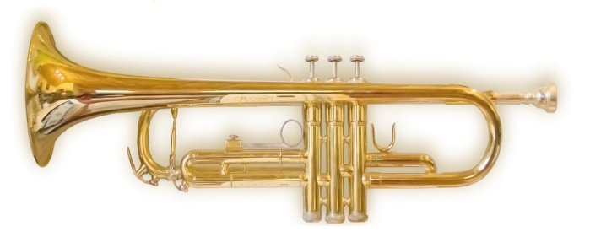 | 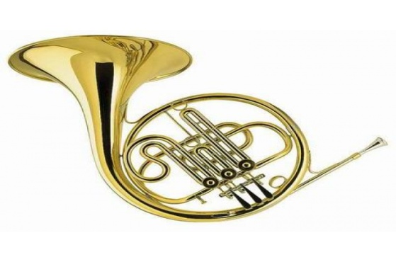
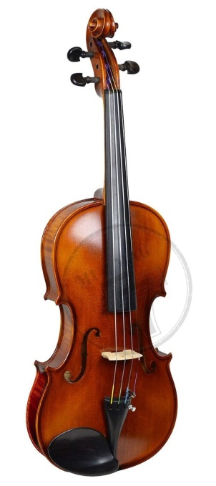 | 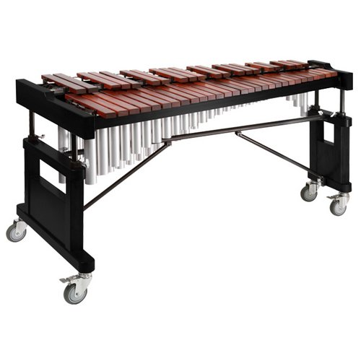
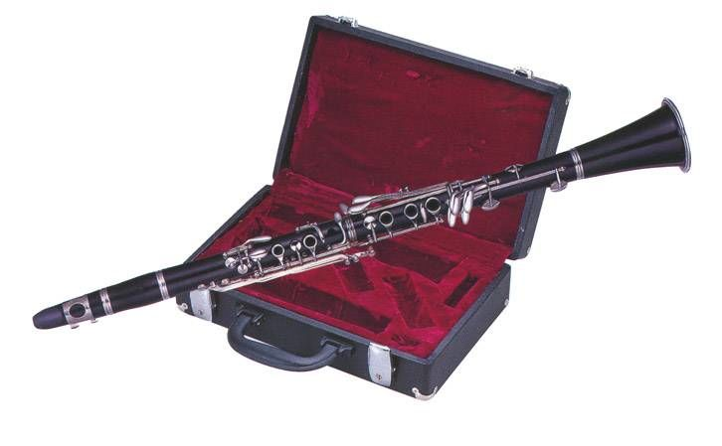 | 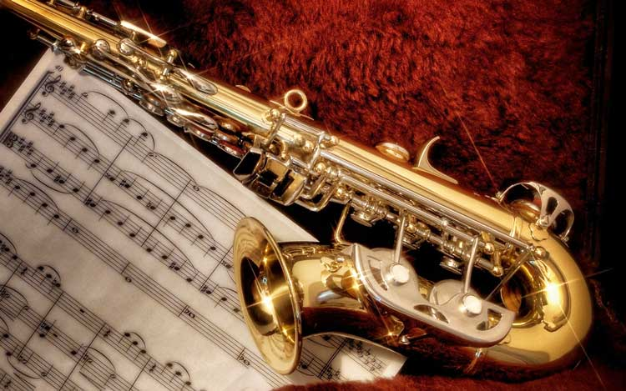
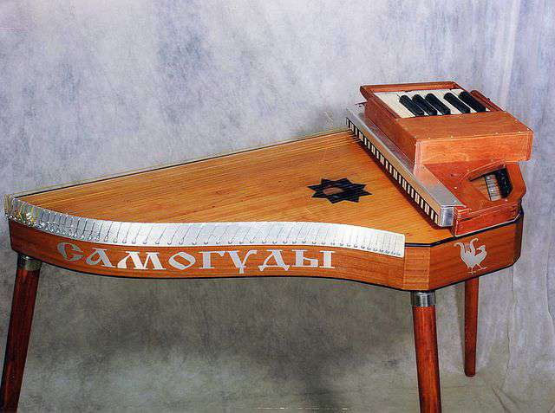 | 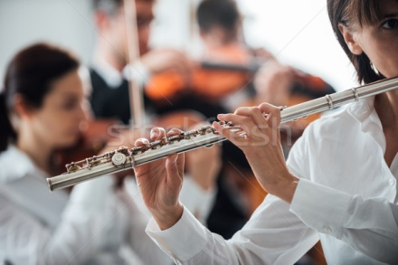
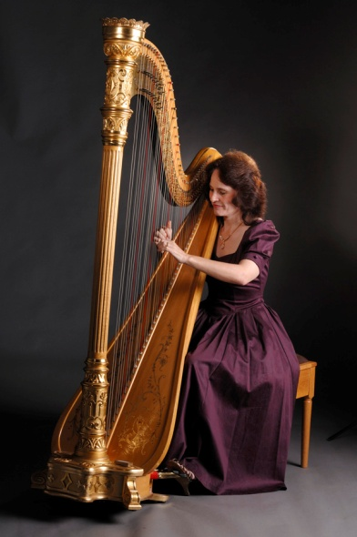 | 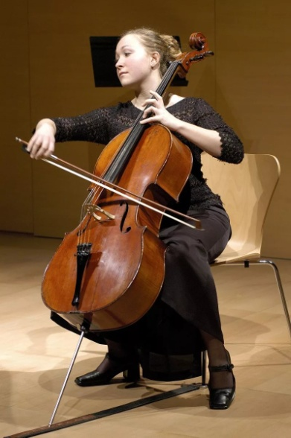

Подведение итогов урока. Подсчет баллов, набранных каждой командой.
Награждение победителей и участников.

Список используемой литературы:
- Островская Я., Фролова Л. Музыкальная литература в определениях и нотных примерах. Учебное пособие для детской музыкальной школы. – С.П.: «Композитор», 2010
- Островская Я., Фролова Л. Рабочая тетрадь по музыкальной литературе. Учебное пособие для детской музыкальной школы. – С.П.: «Композитор», 2014
- Осовицкая З., Казаринова А. Музыкальная литература. Учебное пособие для детских музыкальных школ. - М.: Музыка, 2001
- Лагутин А. Методика преподавания музыкальной литературы в детской музыкальной школе. – М.: Музыка, 1982
- Интернет-ресурсы:
http://yandex.ru/images
http://www.youtube.com/watch?v

